[Elec.ru](https://www.elec.ru/)

Электротехническая библиотека Elec.ru



**Г О С У Д А Р С Т В Е Н Н Ы Й С Т А Н Д А Р Т**

С О Ю З А С С Р

**МАТЕРИАЛЫ ДИЭЛЕКТРИЧЕСКИЕ**

МЕТОДЫ ОПРЕДЕЛЕНИЯ ДИЭЛЕКТРИЧЕСКОЙ ПРОНИЦАЕМОСТИ И ТАНГЕНСА УГЛА ДИЭЛЕКТРИЧЕСКИХ ПОТЕРЬ В ДИАПАЗОНЕ

ЧАСТОТ от 100 до 5 106 Гц

**ГОСТ 22372—77**

Издание официальное

**ГОСУДАРСТВЕННЫЙ КОМИТЕТ СССР ПО СТАНДАРТАМ**

Москва

**УДК <621315.61.019.3 : 006.354**

Электротехническая би**Г**бл**р**и**у**о**п**те**п**ка**а**E**Э**lec**1**.r**9**u

**Г О С У Д А Р С Т В Е Н Н Ы Й С Т А Н Д А Р Т С О Ю З А С С Р**

**МАТЕРИАЛЫ ДИЭЛЕКТРИЧЕСКИЕ**

**Методы определения диэлектрической проницаемости и тангенса угла диэлектрических потерь в диапазоне**

**е**

**гост**

**22372-77**

**частот от 100 до 5 - 10 Гц**

Dielectric materials. Methods of determination of permittivity and powerfactor with in a frequency range of 100 to 5- 106 Hz * 1

**Взамен ГОСТ 9141— 65,**

**ГОСТ 13671—68**

**Постановлением Государственного комитета стандартов Совета Министров СССР от 18 февраля 1977 г. № 424 срок действия установлен**

**с 01.01 1978 г. до 01.01 1983 г.**

**Несоблюдение стандарта преследуется по закону**

Настоящий стандарт распространяется на диэлектрические ма­ териалы и устанавливает методы определения относительной ди­ электрической проницаемости (диэлектрической проницаемости) е и тангенса угла диэлектрических потерь tg6 в диапазоне частот от 100 до 5-10® Гц.

Методы испытаний, приведенные в настоящем стандарте, при­ менимы в интервале температур от минус 60 до плюс 250°С.

Стандарт не распространяется на диэлектрические материалы в виде пленок толщиной менее 0,015 см.

Стандарт соответствует рекомендациям СЭВ по стандартиза­ ции PC 604—70 и PC 3277—71 за исключением диапазона частот.

1. **МЕТОДЫ ОТБОРА ОБРАЗЦОВ**
   1. **Порядок отбора, способ обработки и число образцов для испытаний твердых диэлектрических материалов должны быть указаны в стандартах или другой нормативно-технической доку­ ментации на испытуемый материал. При отсутствии таких указа­ ний число образцов должно быть не менее трех.**
   2. **Образцы для испытаний твердых диэлектрических мате­ риалов должны быть изготовлены в виде круглых, квадратных пластин или цилиндрических трубок.**
   3. **Поверхность образца должна быть ровной, гладкой, без трещин, складок, вмятин, царапин, посторонних включений и дру­ гих дефектов. При необходимости поверхность образца должна**

**Издание официальное**

***Переиздание. Ноябрь 1978 г.***

**Перепечатив воспрещена**

**Стр. 2 ГОСТ 22372—Z7**

Электротехническая библиотека Elec.ru

быть очищена растворителем, не влияющим на свойства материа­ ла.

* 1. **Толщина и площадь испытуемых образцов должны быть такими, чтобы,емкость конденсатора, полученная после нанесения электродов на испытуемый образец, была достаточной для опре­ деления диэлектрической проницаемости с погрешностью в пре­ делах ±4%. При этом диаметр или ширина плоского образца дол­ жны быть от 2,5 до 15 см, а длина трубчатого образца — от 10 до**

30 см. Во всех случаях отношение диаметра образца к его толщине должно быть не менее 10.

Для материалов с большой (е>30) диэлектрической проницае­ мостью допустимы образцы меньшего диаметра, но не менее 1 см.

* 1. **Толщина образца должна определяться как среднеарифме­ тическое результатов измерений его не менее чем в пяти точках, равномерно расположенных по поверхности образца. Погрешность измерения толщины *t* в каждой точке должна быть в пределах**

±(0,0И+0,0002) см. Каждое из измеренных значений толщины не должно отличаться от .среднеарифметического более чем на 5% при толщинах меньше 0,05 см и на 2% при толщине 0,05 см и бо­ лее.

* 1. **Измерение диэлектрической проницаемости и тангенса уг­ ла диэлектрических потерь материала должно проводиться на од­ ном и том же образце.**
  2. **Число испытываемых проб, объем пробы, необходимый для проведения одного испытания для жидкого диэлектрического ма­ териала, должны выбираться в соответствии с ГОСТ 6581—75.**

1. **АППАРАТУРА**

2.1. Измерение емкости и тангенса угла диэлектрических по­ терь конденсатора должно проводиться на установках и приборах, удовлетворяющих следующим требованиям:

а) измерительная установка, состоящая из источника напряже­ ния, измерительного устройства и индикатора, должна обеспечи­ вать проведение измерений в диапазоне частот от 100 до 5-102 * * * 6 Гц или на фиксированных частотах в этом диапазоне;

б) напряжение измерительной цепи должно иметь синусоидаль­ ную форму с постоянной амплитудой, а ее значение должно быть указано в стандартах или другой нормативно-технической доку­ ментации на материал и в любом случае не должна превышать напряжение ионизации. Колебания напряжения должны быть в пределах ±3%, а стабильность частоты напряжения должна быть такой, чтобы ее уход за время измерения был не более 1% изме­ ряемой частоты. Основная погрешность установки частоты долж­ на быть в пределах ±1%;

Электротехническая библиотека Elec.ru

**ГОСТ 22372—77 Стр. 3**

в) индикатор, используемый в качестве указателя равновесия моста, должен быть достаточно селективным, чтобы исключить влияние искажения формы кривой питающего напряжения. Ос­ лабление второй гармоники по отношению к основной должно быть не менее 35 дБ;

г) основная погрешность прибора (установки), применяемого

для измерения емкости С и тангенса угла диэлектрических потерь» tg б конденсатора в диапазоне емкостей от 20 до 1000 пФ, должна быть в пределах: ±(0,01 С+1) пФ при измерении С;

±(0,05 tg6 +0,0002) при измерении tg б.

2.2, Установка для температурных измерений, в которую кроме приборов для определения е, tg6 и измерительной ячейки входят измерительная камера с системами нагрева, охлаждения, терморе­ гулирования и приборов для измерения температуры, должна удов­ летворять следующим требованиям:

а) объем измерительной камеры должен быть достаточным для размещения измерительной ячейки и обеспечивать возможность смены образца;

б) металлические элементы камеры должны быть стойкими к повышенной температуре и окислению, а также достаточно проч­ ными. Наиболее приемлемыми для этой цели являются нержавею­ щая сталь и латунь;

в) конструкция камеры не должна ухудшать электрические свойства измерительной ячейки, собственная емкость измеритель­ ной ячейки должна быть минимальной и не меняться в процессе измерения;

г) измерительная камера должна обеспечивать равномерное распределение температуры по всему объему. Перепад темпера­ тур в месте расположения образца це должен превышать 2°С. При

-необходимости конструкция камеры должна предусматривать при­ нудительное перемешивание воздуха;

д) измерительная ячейка и образец не должны подвергаться прямому облучению от нагревательных элементов;

е) система терморегулирования должна обеспечивать равно­ мерное изменение температуры в камере со скоростью от 1 до 15°С в минуту или поддержание температуры на постоянном уровне. Ко­ лебания температуры при ступенчатом нагреве в месте располо­ жения образца во время измерения должны быть в пределах ± ГС;

ж) измерение температуры должно проводиться термопарами или другими устройствами, обеспечивающими погрешность измере­ ния в пределах ±ГС. Термопары должны располагаться в мак­ симальной близости от образца и не должны влиять на результа­ ты измерений. В камере, рассчитанной на одновременное испыта­ ние нескольких образцов, термопары должны располагаться воз­ ле каждого образца;

**Стр. 4 ГОСТ 22372—77**

Электротехническая библиотека Elec.ru

з) при низких температурах необходимо предусматривать ме­ ры, исключающие конденсацию влаги на поверхности образца, электродах и изоляции (например, обдув парами жидкого азота).

2.3. Перечень измерительной аппаратуры приведен в справоч­ ном приложении.

1. **ПОДГОТОВКА К ИСПЫТАНИЯМ**
   1. **Нормализация и кондиционирование образцов проводятся в соответствии с требованиями, указанными в стандартах Или другой нормативно-технической документации на материалы. При отсутствии таких указаний нормализация твердых образцов долж­ на проводиться в нормальных климатических условиях по ГОСТ 6433.1—71 в течение 48 ч, а жидких.— по ГОСТ 6581—75.**
   2. **Электродные системы** 
      1. **При измерении допускается применять двухэлектродную или трехэлектродную систему в зависимости от применяемых средств измерений.**
      2. **Трехэлектродную систему применяют для измерения во всем диапазоне частот. В трехэлектродной системе (табл. 1) ис­ пользуют потенциальный электрод *1,* измерительный электрод *2* и охранный электрод (охранное кольцо) *3.***

Диаметр измерительного электрода, который рекомендуется выбирать из ряда: 1; 2,5; 5; 7,5; 10 см, должен быть указан в стан­ дартах или другой нормативно-технической документации на ма­ териал. Диаметр потейциального электрода должен быть не менее внешнего диаметра охранного электрода. Ширина охранного элек­ трода должна быть не менее двойной толщины образца, а зазор между измерительным и охранным электродами *g* должен быть наименьшим. Рекомендуемая ширина охранного электрода — *не* менее 1 см, а ширина зазора — не более 0,2 см.

Для трубчатых образцов ширина потенциального электрода должна быть от 7,5 до 30 см, ширина охранного электрода — не менее 1 см. Площадь измерительного электрода должна соответст­

вовать площади круглого электрода, вычисленной из приведенного выше ряда.

Формулы для определения емкости трехэлектродной системы в вакууме С0, необходимые для вычисления диэлектрической прони­ цаемости, приведены в табл. 1 и на черт. 1.

* + 1. **Двухэлектродную систему рекомендуется использовать, если приборы не позволяют подключение охранного электрода и поверхностной проводимостью образца можно пренебречь.**

Электрот**Г**е**О**хни**С**ч**Т**еск**2**а**2**я**3**б**7**иб**2**л**—**иот**7**е**7**ка**С**El**т**e**р**c.**.**ru**5**

Таблица 1

**Формулы для вычисления Со при измерениях с применением грехэлектродной системы**

Размеры в см

**Расположение электродов и образца Межэлектродная емкость в**

**вакууме пФ**

Круглые электроды

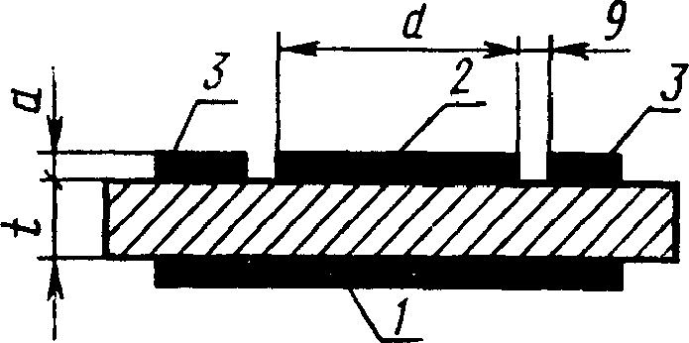

Цилиндрические электроды

Со = 0,0695 **(d+g-g)2**

*t*

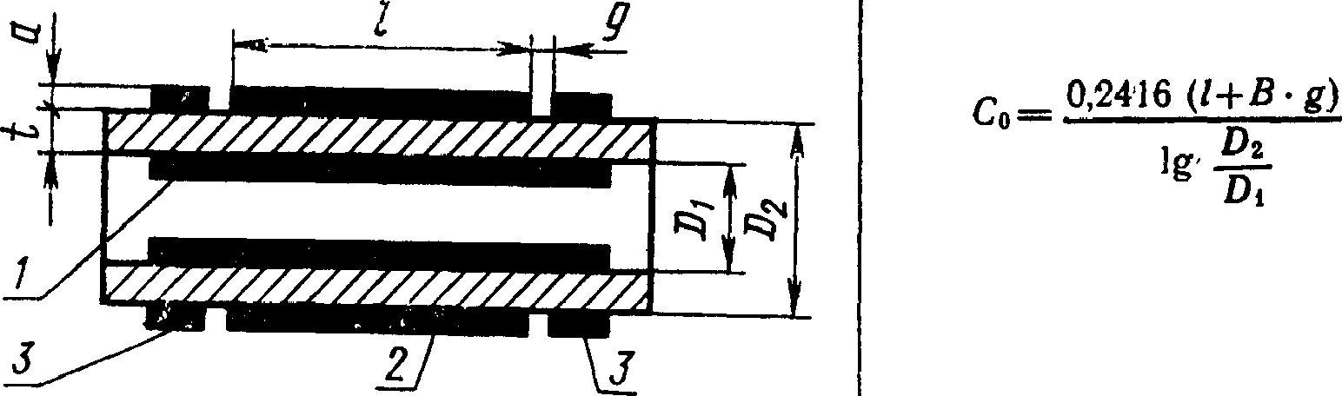

*В* =—2,932J-lgch(0,7854 • *Л* ), если а< *t;*

***8 t***

*В —* 1, если а>/.

Размеры электродов выбираются в соответствии с п. 3.2.2. В двухэлектродной системе (табл. 2) электроды могут быть меньше образца или доходить до края образца.

Если электроды одинаковы и меньше чем образец, то они дол­ жны отстоять от края не менее чем на двойную толщину образца. При этом несоосность электродов не должна превышать 1% диа­ метра измерительного электрода.

Если электроды неодинаковы, то диаметр большего электрода должен превышать диаметр меньшего по крайней мере на двойную толщину образца.

**Стр. 6 ГОСТ** *22}72—77*

Электротехническая библиотека Elec.ru

При вычислении диэлектрической проницаемости необходимо учитывать краевую емкость Се и емкость по отношению к земле

*Сг.* Емкость образца Сх определяют по формуле

Сх = С;-(Се+Сг), (1)

где *С*—измеренное значение емкости.

**Значения поправочного коэффициента *В***

**в зависимости от отношение —|-**

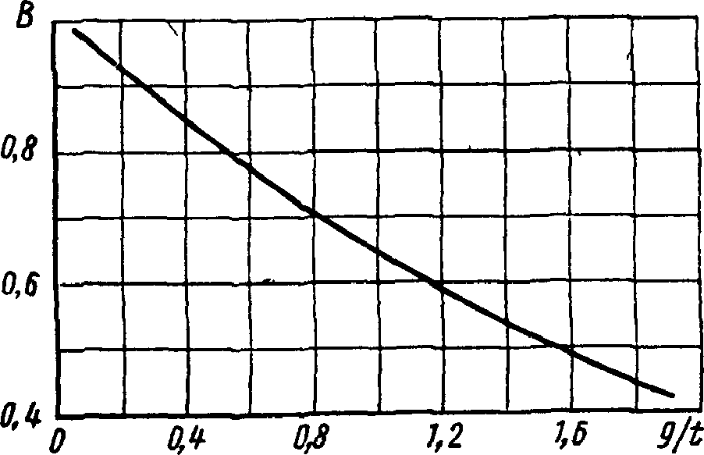

**Черт. 1**

Истинное значение тангенса угла диэлектрических потерь tg6 образца вычисляют по формуле

***С'х***

tg6=-^tgd', (2)

где tg$' — измеренное значение тангенса угла диэлектрических потерь.

Формулы для вычисления *Со* и Се приведены в табл. 2 и на черт. 2. Значение емкости *Сг* должно определяться измерением.

* 1. **Материалы электродов** 
     1. **Электроды для твердых образцов должны изготовляться:**

а) из металлической фольги (из олова, свинца — по ГОСТ 18394—73 или из сплавов этих металлов толщиной до 50 мкм, алю­ миния— по ГОСТ 618—73 толщиной.до 15 мкм или отожженного алюминия толщиной до 30 мкм). Электроды притираются к об­ разцу с помощью тонкого слоя конденсаторного вазелина — по ГОСТ 5774—76, конденсаторного масла — по ГОСТ 5775—68. кремнийорганической жидкости по ГОСТ 10916—74 или другого аналогичного, материала, обладающего малыми диэлектрическими потерями (tg6 не более 3-10~4);

Электрот**Г**ех**О**ни**С**че**Т**ск**2**ая**23**би**7**б**2**л**—**иот**7**е**7**ка **С**El**т**ec**р**.r**,**u**7**

Таблица 2

**Формулы для вычисления Со и Се при измерениях с применением двухэле^тродной системы**

Размеры в см

**Расположение электродов и образцов**

**Межэлектродная емкость в ва­ кууме С0, пФ**

**Краевая емкость Се, пФ**

Круглые электроды

***d***

*V*

*штшшшт*

f

Круглые электроды

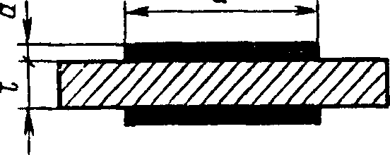***п***

С» = 0,0695 d2

Для ***a<J***

Се = nd (0,029—0,058 lg <);

для a«<

Се *=nd*(0,0326 Ig-^L + 2 +

+ 0,0031).

где

2 =0,0326 [(1 +-fL_ )lg(l +

**I»**

+_£ )-_£-lg-®];

*t* ' *t* & *t* J

для а< <

# Ce=nd(0,019e, —

r

—0,058 lg ***t***+0,010)

С0 = 0,0695 *—*

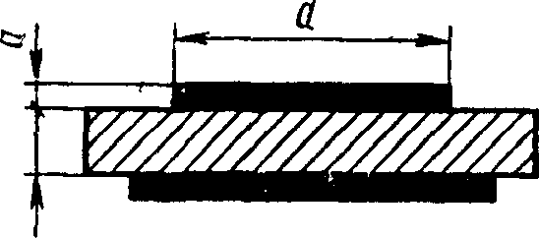*t*

для *a<t*

*Ct—* rtd (0,04,1 e *'r*

—0,077 lg <+0,045)

Цилиндрические электроды

*г***Со**0**—**,24**--**1**-**6**----**-**-—**/

***igEi***

*t* <0,1 *a<t Dt*

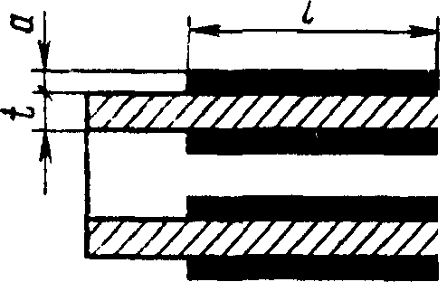Ce = n;(Z)i+<) (0,019er

|  |  |
| --- | --- |
| ***S///Z*** |  |
| ***1* л** | См |
|  |  |

—0,058 lg <+0,010)

Примечание. *er—* задаваемая диэлектрическая проницаемость образца.

Се — емкость, учитывающая неоднородность электричес­ кого поля на концах пластин конденсатора.

**Стр. 8 ГОСТ 22372—77**

Электротехническая библиотека Elec.ru

**Зависимость поправки* Z для краевой емкости (табл. 2) от отношения—у** *а*

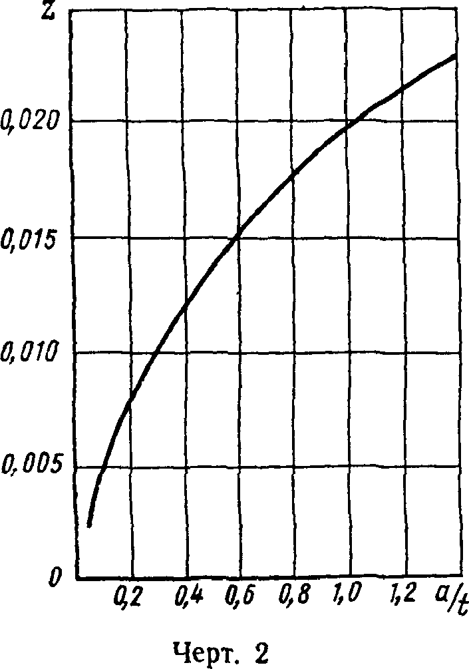

б) в виде слоя серебра, цин­ ка или алюминия, нанесенного на поверхность образца вжига- нием, катодным распылением или испарением в вакууме. Края таких электродов должны быть точно определены, а покрытие должно быть плотным, равно­ мерным и без просветов. Элек­ троды,'нанесенные вжиганием, могут быть применимы для ма­ териалов, выдерживающих тем­ пературу отжига (керамика, слюда, стекло). Электроды, на­ несенные распылением металла в вакууме, могут применяться при испытании материалов, не изменяющих своих свойств в ва­ кууме, и могут наноситься на об­ разец до кондиционирования;

в) в виде токопроводящей резины с учетом ее нагревостой- косги и морозостойкости. Такие электроды целесообразно приме­

нять в тех случаях, когда недопустимо какое-либо влияние элект­

родов или способа их нанесения на 'свойства материала, а также при необходимости сокращения времени испытаний или при изме­ рениях осведомительного характера. Размеры электродов при этом должны контролироваться особенно тщательно;

г) в виде токопроводящих покрытий, изготовленных из раз­ личных видов паст и лаков, содержащих, например, серебро. Неко­ торые из этих видов покрытий, обладающие пористостью, позволя­ ющей проникать влаге, могут 'Наноситься на образец до кондици­ онирования.

При нанесении электродов необходимо следить за тем, чтобы их края были ровными.

Недопустимо применение лаков ц паст, содержащих раствори­ тель, влияющий на свойства измеряемого материала;

д) в виде металлических нажимных электродов из стали по ГОСТ 5632—72, цветных или благородных металлов, устойчивых против коррозии и не окисляющихся после выдержки при повы­ шенной температуре. Шероховатое!ь рабочих поверхностей элек­ тродов должна быть не хуже 10-го класса по ГОСТ 2789—73.

* + 1. **При выборе того или иного типа электродов необходимо учитывать то, что их нанесение не должно изменять физико-хими- чсских и электрических свойств** неминуемых **материалов.**

Электр**Г**от**О**ех**С**ни**Т**че**2**ск**2**а**3**я**7**б**2**иб**—**ли**7**от**7**ек**С**а **т**E**р**le**.**c.**9**ru

При нанесении электродов необходимо предохранять поверх­ ность образца от загрязнений.

* + 1. **Сопротивление между крайними точками электрода (п. 3.3.1 *б, в, г),* измеренное цилиндрическими щупами диаметром 1,5—2 мм со сферическим концом, должно быть не более 0,1 Ом.**
    2. **Линейные размеры любых электродов, определяющие их площадь, должны быть измерены с погрешностью в пределах**

±(0,005 L + 0,01) см, где *L* — линейный размер электрода.

* + 1. **' Электроды для испытания жидких диэлектрических ма­ териалов должны изготовляться по ГОСТ 6581—75.**
  1. **Виды электродов** 
     1. **Образец может быть снабжен электродами, нанесенными или приложенными к его поверхности.**

**Материал электрода выбирается в соответствии с п. 3.3, а раз­ мера *электродов* — *в соответствен с п. 3.2.***

* + 1. **При измерениях на частотах до 1 МГц включительно электродные устройства (системы проводников, осуществляющих связь испытуемого образца с прибором) могут выполняться в виде рычажных, винтовых и пружинных устройств, которые должны удовлетворять следующим требованиям:**

а) сопротивление подводящих проводов и их контактов с элек­ тродами и измерительными приборами в сумме не должно превы­ шать 0,03 Ом на постоянном токе;

б) давление электрода на образец должно быть 10±2 кН/м2;

в) тангенс угла диэлектрических потерь электродного устрой­ ства не должен превышать 0,0001.

* + 1. **При частотах свыше 0,1 МГц рекомендуется измеритель­ ная ячейка с микрометрическим винтом или аналогичным устрой­ ством, схематическое изображение которой приведено на черт. 3.**

При частотах свыше 1 МГц Применение этой ячейки обязатель­

но.

Измерительная ячейка с микрометрическим винтом должна от­

вечать следующим требованиям:

а) погрешность отсчета и установления расстояний между электродами *t"* должна быть в пределах ± (0,0*\t”* + 0,00025) см;

б) диаметр электродов должен выбираться в соответствии с п. 3.2. Наиболее удобен диаметр 5 см. При этом максимальная ем­ кость конденсаторов, получаема^ сближением электродов, должна быть не менее 600 пФ;

в) рабочие поверхности электродов должны быть притерты друг к другу и иметь шероховатость не хуже 10-го класса по ГОСТ 2789—73;

г) несоосность электродов не должна быть более 0,01 см. При измерении образец помещают между электродами измерительной ячейки и подвижный электрод опускают до тех пор, пока образец

**Стр. 10 ГОСТ 22372—77**

Электротехническая библиотека Elec.ru

**Измерительная ячейка**

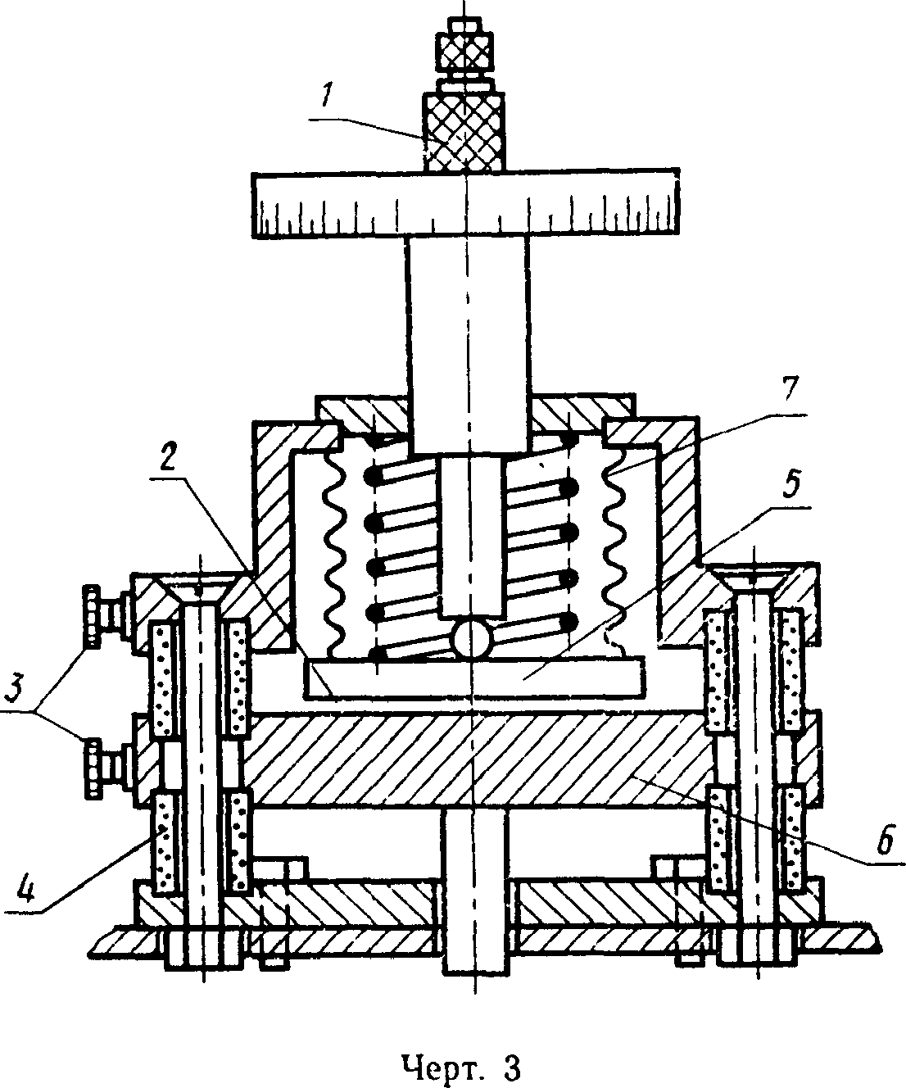

**/—микрометрическая головка;** *2* **—пространство для образца;** *3* **—металлические клеммы;** *4* **—плавленый кварцу 5—-подвиж­ ный электрод;** *б—* **неподвижный электрод; 7—металлический**

**сильфон**

не будет зажат между пластинами. По микрометру отсчитывают расстояние между электродами. При наличии нанесенных на обра­ зец электродов их толщина вычитается из отсчитанного по мик­ рометру расстояния.

При втором измерении образец вынимают и устанавливает та­ кое расстояние между электродами *t",* чтобы емкость измеритель­ ной ячейки осталась такой же. как при измерении с образцом.

* + 1. **Измерение на образцах с небольшой поверхностной про­ водимостью можно проводить без нанесения электродов, исполь­ зуя систему бесконтактных электродов, имеющих зазор, наполнен­ ный воздухом или жидкостью по одной или обе стороны образца.**

Этот метод, в основном, используется для измерения диэлектри­ ческой проницаемости.

В случае использования системы, заполненной воздухом, изме­ нением расстояния между электродами подбирается одинаковая

Электротехническая библиотека Elec.ru

**ГОСТ** *22372—77* **Стр. 11**

емкость системы при измерении с образцом и без него. При этом можно использовать охранный электрод.

При использовании метода погружения подбирается жидкость, диэлектрическая проницаемость которой близка или равняется диэлектрической проницаемости образца, а тангенс угла диэлек­ трических потерь пренебрежимо мал. В этом случае результат из­ мерения практически не зависит от толщины образца.

Если применяются две жидкости, толщина образца из формулы для определения е исключается.

1. **ПРОВЕДЕНИЕ ИСПЫТАНИЙ**
   1. **Определение емкости и тангенса -угла диэлектрических, потерь конденсатора на установках или приборах, удовлетворяю­ щих требованиям п. 2.1, проводится в соответствии с правилами работы на них, утвержденными в установленном порядке.**
   2. **Испытания образцов должны проводиться при температуре окружающей среды 15—35°С и относительной влажности воздуха 45—80%, если в стандартах или другой нормативно-технической документации на материал не указаны другие условия испытаний.**
   3. **Если измерение диэлектрической проницаемости и танген­ са угла диэлектрических потерь проводят при высоких или низких температурах, то метод подъема или понижения температуры (не­ прерывный или ступенчатый) должен быть указан в стандартах или другой нормативно-технической документации на материал.**
   4. **При непрерывном изменении температуры образца макси­ мальная скорость подъема (понижения) температуры не должна превышать 2°С в минуту.**
   5. **При ступенчатом методе повышения (понижения) темпе­ ратуры максимальная скорость изменения температуры в камере не должна превышать 15°С в минуту. Жидкость выдерживают**

20 мин при заданной температуре, а образцы твердых диэлектри­ ческих материалов по 10 мин на каждый миллиметр толщины об­ разца, если другое время выдержки образца на каждой ступени не указано в стандарте или другой нормативно-технической доку­ ментации на материал.

Примечание. В образцах под действием температуры могут происхо­ дить структурные изменения, влияющие на результаты испытаний, поэтому пос­ ле окончания измерении **е** условиях повышенной (пониженной) температуры рекомендуется производить дополнительные измерения при исходной темпера­ туре, чтобы определить, не вызвало ли действие высоких (низших) температур изменений в образце.

**Стр 12 ГОСТ 22372—77**

Электротехническая библиотека Elec.ru

1. **ОБРАБОТКА РЕЗУЛЬТАТОВ ИСПЫТАНИЙ**
   1. **Относительная диэлектрическая проницаемость диэлектри­ ческого материала е определяется как отношение емкости *Сх* конденсатора, в котором пространство между и вокруг электродов**

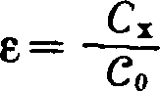полностью заполнено испытываемым диэлектрическим материа­ лом, к емкости таким же образом расположенных электродов в вакууме *С0.*

При определении относительной диэлектрической проницае­ мости диэлектрического материала Но формуле (3) можно заме­ нить с практически достаточной точностью межэлектродную ем­ кость, в вакууме Со межэлектродной емкостью в воздухе Св, так

как относительная диэлектрическая проницаемость сухого воздуха

при нормальных атмосферных условиях близка к единице

(ев= 1,00053).

* 1. **Диэлектрическая проницаемость твердых образцов опре­**

деляется по формуле (3) и формулам табл. 1, 2 и 3. Емкость об­ разца Сх при использовании двухэлектродной системы определя­ ется по формуле (1).

Тангенс угла диэлектрических потерь определяется по форму­ ле (2).

Для трехэлектродной системы величины Сх и tg5 равны их измеренным значениям.

* 1. **В случае использования микрометрических электродов (п. 3-4.3) при применении контактных методов измерения диэлек­ трическая проницаемость е твердых образцов определяется по формуле**

-рг . (4)

где *t'* — толщина образца;

*t"* — расстояние между пластинами конденсатора без образ­ ца (п. 3.4.3).

Примечание. В этом случае диаметр образца должен быть больше диа- метра электрода не менее чем на двойную толщину образца.

* 1. **Тангенс угла диэлектрических потерь tg6 для плоских об­ разцов вычисляют:**

при измерениях на приборах или установках, приспособленных для непосредственного измерения тангенса угла диэлектрических потерь, по формуле

**tg6=-^-(tg6i—tg62), (5)**

Элект**Г**ро**О**те**С**хн**Т**ич**2**е**2**ск**3**ая**72**би**—**бл**7**ио**7**те**С**ка**тр**El**.**ec**1**.r**3**u

где tgdi—тангенс угла диэлектрических потерь конденсатора с образцом;

tg62 — тангенс угла диэлектрических потерь конденсатора без образца;

С] — полная емкость конденсатора с образцом, пФ;

*Сх* — емкость образца, пФ, определяемая по формуле

*Сх =* 0 , 0 6 9 5 , ( 6 )

где *d* — диаметр электрода;

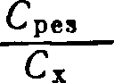при измерении на приборах или установках, приспособленных для определения добротности измеряемой цепи (резонансные ме­ тоды), по формуле

tg6 = *Qi*—Qi

**Qi • *Q****2*

7 **(7)**

где Q1 — добротность контура, когда между пластинами конден­ сатора находится образец;

Q2 — добротность контура, когда образец удален;

Срез — полная емкость контура, пФ, равная емкости эталонного конденсатора настроенного прибора, когда измеряемый конденсатор отключен;

Сх — емкость испытуемого образца, определяемая по форму­ ле (6).

БД Формулы для вычисления диэлектрической проницаемости и тангенса угла диэлектрических потерь с использованием бескон­ тактных электродов (п. 3.4.4) приведены в табл. 3.

* 1. **Диэлектрическую проницаемость е для жидких диэлектри­ ческих материалов определяют по формулам:**

а) для трехзажимных ячеек

где Ci — емкость измерительной ячейки, пФ, заполненной испы­ тываемым жидким диэлектриком;

С0 — емкость измерительной ячейки с воздухом, пФ; б) для двухзажимных ячеек

*С*1*—с* **u**

е = *Со***—Сп**

где Сп — постоянная ячейка, пФ, определяемая по формуле (10).

(9)

Электротехническая библиотека Elec.ru

**Стр. 14 ГОСТ 22372—77**

Таблица 3

**Формулы для вычисления диэлектрической проницаемости и тангенса угла диэлектрических, потерь при измерениях с применением бесконтактных электродов**

**Диэлектрическая проницаемость Тангенс угла диэлектрических потерь tg** *6*

1. Микрометрические электроды в воздухе (с охранным кольцом)

|  |  |
| --- | --- |
| ex- 1  1 ДС , *0  **с, ~7** |  |
| или, если выравнивается на новую величину *t'o,* АС=0; | tg 6x = tg бс+МехА tg б |
| **еж- '** |  |
| *t-(to-to)* |  |

1. Электроды в форме плит—измерение в жидкости

е*

X

Ех

l+tg*6x

(Cf+AC) • (,l+tg26 )

**X** 6

C,+Af[C,-(C, + AC) • (l + tg25c)] **]**

tg 6*=tg 6c-f Atg6MX

(Cf+AC) (l+tg26 )

c

**[** Cf+M[Cf—(Cf + AC) (l+tg26c)] 1

Если tg6x<0„l, то применимы формулы

**еж-** 1 *АС* /о

|  |  |
| --- | --- |
|  |  |
|  | tg бх — tg 6c + Af_£AAtg6 |
| efCo+AC *t* | *Zt* |

1. Цилиндрические электроды—измерение в жидкости

|  |  |  |  |  |
| --- | --- | --- | --- | --- |
| (tg бх<0,1) |  | tg6X = | tg 6C + A tg 6X | |
| ex- | lg_i3 | **x** e* • | fig ii  do-i |  |
| j AC | * *do* | *Zt* |
| **c, •** |  |
| *d*ift*i*+ | **L**i *di* **J** |

1. Электроды в форме плит—метод двух жидкостей

(tg бХ <0,1 )

, АС) • с2(е/г — е/,)

' АС, • С,-ДС. • С,

# lg6x = tg6c+Af-£i. - A t g 6

**е**

Электротехническая библиотека Elec.ru

**ГОСТ** *22272—77* **Стр. 15**

Примечание. *АС* — изменение емкости системы при вложении образца (положительное, если емкость увеличивается); *С* — емкость системы с образ­ цом; Л tg б — увеличение тангенса угла диэлектрических потерь системы после вложения образца; tg бс — тангенс угла диэлектрических потерь системы с об­

разцом; *(о*—расстояние между плитами; /—средняя толщина образца *M = !~L* ;

Cf = et-Co — емкость системы только с жидкостью; et — диэлектрическая про­ ницаемость жидкости при температуре измерения (для воздуха **ев** = 1,00); С0 — емкость системы в вакууме для данного расположения электродов, пФ;

Со = 0,08854 —— где *А* — площадь образца, см2 (или площадь электрода, если

*to*

размеры образца такие же, как размеры электрода или больше); *do* — внешний диаметр внутреннего электрода, *di* — внутренний диаметр образца; *d%* — внеш­ ний диаметр образца; *dj* — внутренний диаметр внешнего электрода. При мето­ де двух жидкостей индексы 1 и 2 приходятся соответственно на первую и вто­ рую жидкость.

Сд = -~~£г~~.~~5«Г^*~~_. , (Ю)

е„—1

где Ск — емкость измерительной ячейки, пФ, заполненной жидкостью с заранее известным значением ек (так называемой градуировочной или калибровочной жидкостью).

* 1. **Тангенс угла диэлектрических потерь tg6 для жидких ди­ электрических материалов вычисляют по формулам:**

а) для трехзажимных ячеек

tge-tgs,—g-tgio; (11)

б) для двухзажимных ячеек

tg8=-£^r(tg«,--gl~ tg4o), (12)

где С0 и tg6o — емкость, пФ, и тангенс угла диэлектрических по­ терь измерительной ячейки соответственно;

Ci и tgfii — емкость, пФ, и тангенс угла диэлектрических по­ терь измерительной ячейки, заполненной испы­ туемым жидким диэлектриком соответственно.

* 1. **Погрешность вычисленного значения диэлектрической про­ ницаемости должна быть в пределах ±4%.**
  2. **Погрешность вычисленного значения тангенса угла диэлек­ трических потерь должна быть в пределах ± (0,07tg6-f-0,0002).**
  3. **Из значений, полученных при измерении, определяется стандартное отклонение S по формуле**

*J=VW-* 03**)**

где Д] = е—ej или Д] = Ц'6—tgfii;

*п* — число измерений;

**Стр. 16 ГОСТ 22372—77**

Электротехническая библиотека Elec.ru

fi, tg6i — измеренные значения диэлектрической проницаемости и тангенса угла диэлектрических потерь соответствен-

_ но;

е, tg6 — среднеарифметические значения диэлектрической про­ ницаемости и тангенса угла диэлектрических потерь соответственно.

* 1. **Результаты каждого испытания должны быть оформлены протоколом, в котором указывают:**

а) описание испытуемого материала (его наименование и мар­ ку, предприятие-изготовитель, внешний вид и т. п.);

б) форму, размеры и обработку образцов;

в) число образцов, подвергнутых испытанию; г) материал, форму и размеры электродов;

д) время кондиционирования образца и условия окружающей среды при кондиционировании и во время испытаний;

е) тип применяемой аппаратуры и частоту, на которой прово­ дилось испытание;

ж) метод измерения;

з) тангенс угла диэлектрических потерь и диэлектрическую проницаемость (среднеарифметическое значение, допускаемое от­ клонение и число измерений);

и) дату проведения испытания;

к) обозначение настоящего стандарта.

**6. ТРЕБОВАНИЯ БЕЗОПАСНОСТИ**

* 1. **Аппаратура, применяемая для измерения электрических па­ раметров диэлектрического материала, должна соответствовать требованиям безопасности, установленным в ГОСТ 22261—76.**
  2. **Для предупреждения поражения электрическим током не­ обходимо предусмотреть;**

надежное заземление установок (приборов); надежную изоляцию наружной электропроводки;

ограждение всех доступных для прикосновения токоведущих частей установок.

* 1. **На каждом испытательном участке должна быть инструк­**

ция по технике безопасности и журнал проведения инструктажа, утвержденные в установленном порядке.

Элект**Г**р**О**оте**С**хн**Т**ич**2**ес**2**к**3**ая**7**б**2**и**-**б**7**ли**7**от**С**ек**т**а**р**El**.**ec**1**.r**7**u

*ПРИЛОЖЕНИЕ*

*Справочное*

**Рекомендуемая аппаратура для измерения емкости и тангенса угла диэлектрических потерь**

|  |  |  |  |
| --- | --- | --- | --- |
| **Тип прибора** | **Диапазон частот, кГц** | **Рекомендуемые пределы измерений** | **Основные погрешности измерений** |
| Диэлькометр  «Тангенс-2М» | 102**—**10'* | tg в—'(0,5 **•** 10-*—1) | 0,003 **ч** *01*  tg 6—± (54- tg6 ) /о  **в—**(0,02—2) % |
| Мост Р-589 | 1 | *С—* {0,01 пФ—40 мкФ)  tg б—(3 • 10-4—0,1) | **e- ±(o,i+J-) %**  tg 6—**±** (0,02 tg 6 +  +3 **•** ю-4) |
| Куметр Е4—7 | 50—35 **•** 10 s | С-(25-459) пФ | Определяются изме­ ряемыми значениями |
| куметр Е4—10 | 1-100 | С-(80—110000) пФ | ±(.1;2)% |
| Мост Е7—4 | 01 и 1 | *С*—(10—4 О8) пФ  **tg** в-(<*005—0,1) | *С~ ± (2+Щ)* % tg б± (5 **•** 103+0,1) |
| Измеритель емкости цифро­ вой Е-8—4 | 1 | С-(0,ОЗ—15,999- 10в)пФ  tg6—(5 **•** 10-‘—999- 10-4) | С—0,001 С+0,02 пФ **+**  **+** 1 ед. счета  tg б— ± (0,02 tg 6  **+** 5- !0-4) |
| Диэлькометр  «Январь» | 0,00001-0,1 | С—(0,01—400) пФ  tg6(J0-‘-i) | С—(0,1—2,0) %  tg б—от 5 до 20% в зависимости от изме­ ряемого значения |

Электротехническая библиотека Elec.ru

**Группа Э19**

**Изменение № 1 ГОСТ 22372—77 Материалы диэлектрические. Методы опреде­ ления диэлектрической проницаемости и тангенса угла диэлектрических потерь в диапазоне частот от 100 до 5-10® Гц**

**Постановлениями Государственного комитета СССР по стандартам от 22.02.83**

**№ 887, 904 срок введения установлен**

**с 01.07.83**

**Под обозначением стандарта на обложке и первой странице указать обо­ значение: (СТ СЭВ 3164—81 и СТ СЭВ 3166—81).**

**Вводная часть. Первый абзац дополнить словами: «(с 1985 г. от 15 до 300-10® Гц)»; последний абзац изложить в новой редакции: «Стандарт соответ­ ствует СТ СЭВ 3164—81 и СТ СЭВ 3166—81 (см. справочное приложение 2)».**

***Пункты 1.4, 1.5, 2.2 (е, ж), 5.8, 5.9. Заменить слова:* «в пределах» на «не более».**

**Пункт 2.1 (б, *г).* Заменить слова: «должны быть в пределах» на «не долж­ ны превышать»; «должна быть в пределах» на «не должна превышать».**

**Пункт 3.3.4. Заменить слова: «в пределах» на «не превышающей». Пункт 6 .1 . Заменить ссылку: ГОСТ 9763—67 на ГОСТ 22261—82.**

**Приложение. Графа «Тип прибора». Заменить слово: «Январь» на «Янтарь». Стандарт дополнить приложением — 2:**

*«ПРИЛОЖЕНИЕ 2*

*Справочное*

**ИНФОРМАЦИОННЫЕ ДАННЫЕ О СООТВЕТСТВИИ ГОСТ 22372-77**

**СТ СЭВ 3164—81 и СТ СЭВ 3166—81**

**Разд. 1 ГОСТ 22372—77 соответствует разд. III и пп. 4 4 1 4 4 4 СТ СЭВ 3164-81 и п. 1.2 СТ СЭВ 3166—81.**

**Разд. II ГОСТ 22372—77, п. 2.1 соответствует пп. 4.1; 4 1 1 4 1 4 гт СЭВ**

**3164—81 и п. 1.4 СТ СЭВ 3166—81.**

**Разд. III ГОСТ 22372—77 соответствует пп. 4.2; 4.2.1—4 2 3- 4 3 - 43 1 4 3 10**

**СТ СЭВ 3164-81 и п. 1.5 СТ СЭВ 3166—81.**

**Разд. IV ГОСТ 22372—77 соответствует пп. 4.4.4; 4.4 5 СТ СЭВ 3164 81**

**и п. 1.6 СТ СЭВ 3166—81.**

**Разд. V ГОСТ 22372—77 соответствует пп. 4.2.4; 5; 6 СТ СЭВ 3164—81 и**

**п. 1.7 СТ СЭВ 3166—81».**

**(ИУС № 6 1983 г.)**